Saint-Jacques, déclinaison de topinambours, émulsion cacahuètes

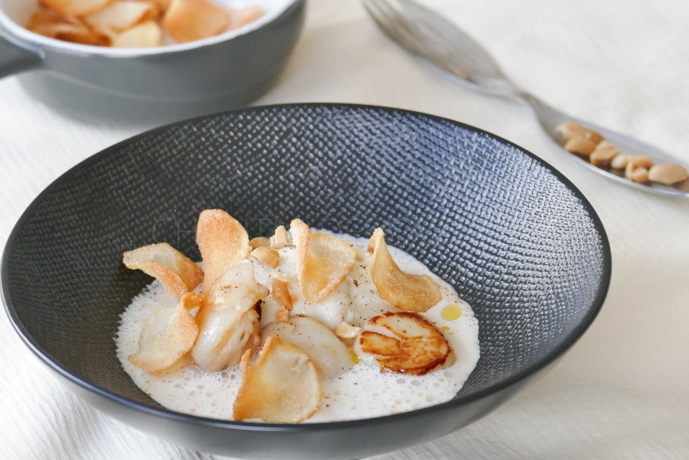
Ingrédients (pour 4 personnes):
- 12 noix de Saint-Jacques, huile d'olive, fleur de sel
- Purée de topinambour: 300 g de topinambours, 60 g de crème liquide, 40 g de bouillon de volaille
- Chips de topinambour: 2 topinambours, bain de friture (facultatif: farine de riz)
- Emulsion de cacahuète: 50 g de cacahuètes, 80 g de lait, 20 g de bouillon, 40 g de crème liquide
- quelques grains de café
Préparation:
Préparer la purée de topinambour: peler les topinambours, les couper et cuire dans le mélange bouillon + crème avec une pincée de sel. Lorsque les morceaux sont très tendres, réduire en purée.
Chips de topinambours:
Peler les 2 topinambours et émincer à la mandoline. Saupoudrer éventuellement de farine de riz, les chips seront plus croustillantes.
Faire chauffer le bain d'huile et plonger les lamelles dans l'huile chaude. Retirer les chips dès qu'elles ont pris une couleur dorée.
Emulsion cacahuète:
Faire chauffer les cacahuètes avec le lait, le bouillon et la crème liquide. Mixer finement ; passer si nécessaire. Emulsionner au Bamix et réserver à environ 50/60 ° C.
Faire chauffer une poêle avec un filet d'huile d'olive. Cuire les Saint-Jacques à feu vif.
Il y a 2 écoles, mais toujours une cuisson très rapide pour préserver la chair délicate des Saint-Jacques: un aller-retour à la poêle à feu vif ou bien une cuisson à l'unilatérale... à vous de choisir ;) Assaisonner.
Répartir la purée de topinambour dans des assiettes creuses. Ajouter les Saint-Jacques.
Emulsionner à nouveau le lait de cacahuète. Prélever la mousse et répartir généreusement dans les assiettes.
Terminer en râpant un grain de café sur le dessus, disposer quelques chips de topinambours, et ajouter éventuellement quelques cacahuètes grossièrement concassées.
Régalez-vous!
www.assiettesgourmandes.fr

